Ejercicio 1: Fundamentos básicos y tipos
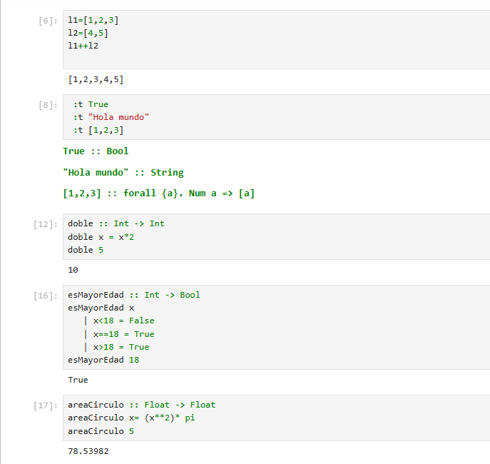

Pregunta de reflexión: ¿Qué diferencias encuentras entre los tipos Int y Float?
Las diferencias que se pueden encontrar entre los tipos int y float, es la capacidad de poner decimales en el tipo float, y en el tipo int solo poner números enteros.

Ejercicio 2 - Listas y operaciones básicas:

Pregunta: ¿Qué hace la expresión [1...10] y cómo se relaciona con la evaluación perezosa?

Se relaciona en no poner todos los valores en la lista hasta que sean estrictamente necesarios para la función, ya que la evaluación perezosa tiene el mismo metodo para entender un gran grupo de datos.

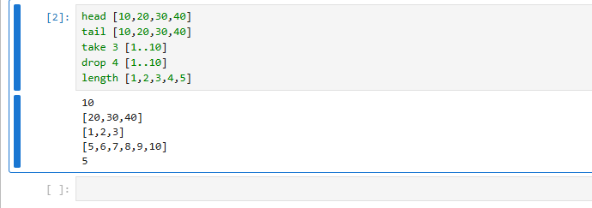

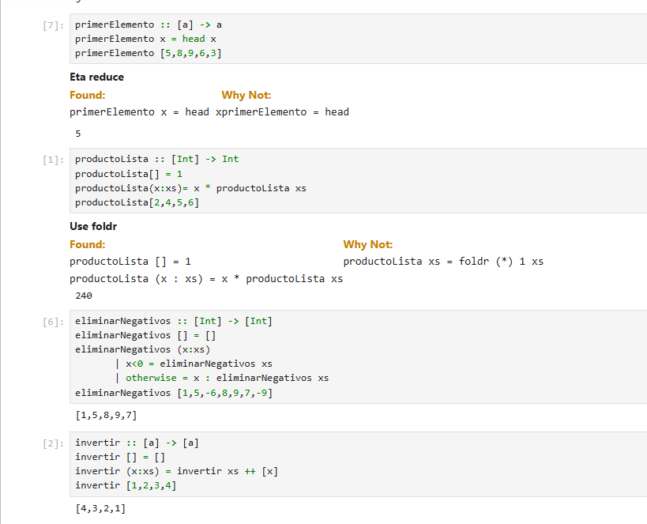

Ejercicio 3 – Definición de funciones: composición y casos:

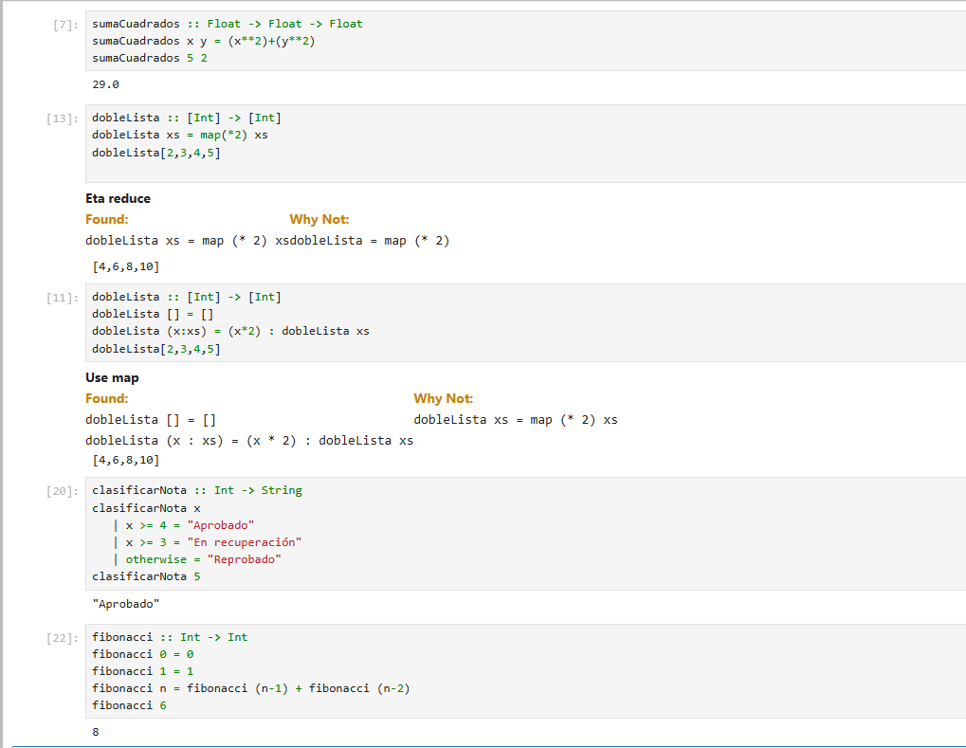

Ejercicio 4 - Evaluación funcional

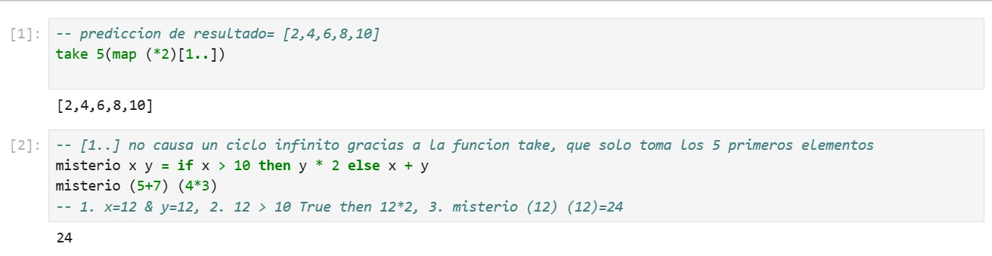

Ejercicio 5 - Expresiones Lambda

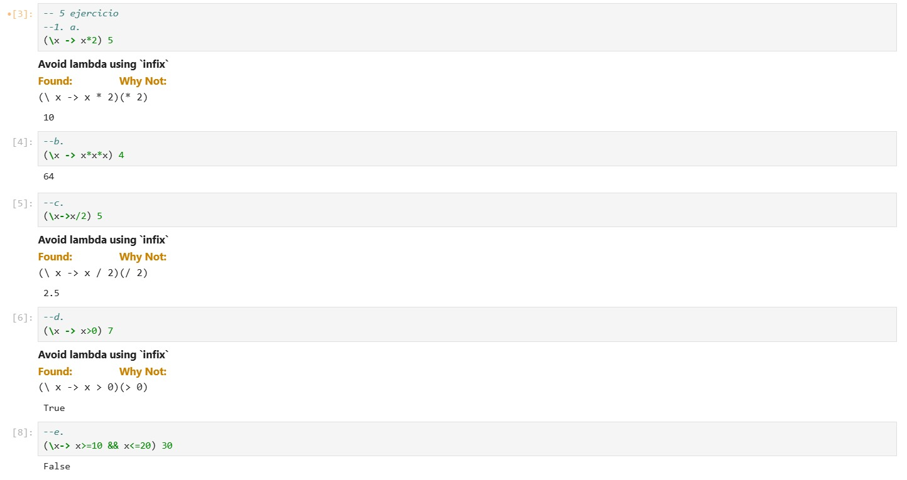

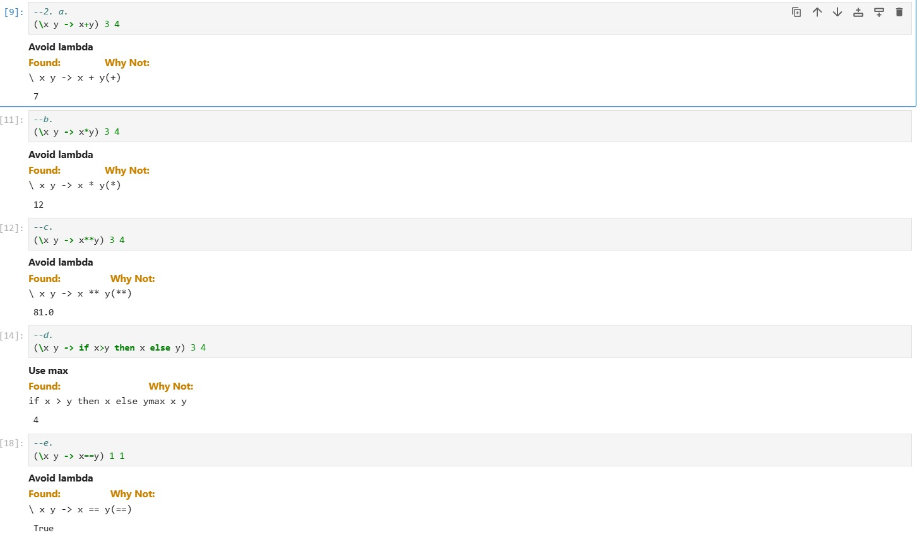

Retrospectiva:

1. Nuestro grupo es conformado por dos presonas, juan david y Edgar los cuales trabajaron durante toda la extensión de la clase de laboratorio.

2. Se termino exitosamente el laboratorio.

3. Lograr recursiones exitosas debido a la dificultad de hallar la lógica adecuada para cada problema.

4. El mayor problema técnico fue encontrar las funciones acordes y su respectiva implementación, utilizamos las diapositivas proporcionadas en Moodle y la pagina web ZVON para revisar las funciones.

5. Repartir funciones y colaborar en temas que el otro no entendía, la puntualidad y la comunicación asertiva.

6. La presentación proporcionada en Moodle y ZVON para revisar la implementación de las funciones, la mas útil fue la presentación.

Referencias:

[1] ZVON.org, "Haskell reference: iterate," ZVON: Haskell Reference. [En línea]. Disponible: [https://zvon.org/other/haskell/Outputprelude/iterate_f.html](https://zvon.org/other/haskell/Outputprelude/iterate_f.html). [Consultado: 15-sep-2026].

[2] Anthropic, "Artifact 791ee6a6-ec7e-4a88-8a20-19fb3af84357," Claude.ai, 2026. [En línea]. Disponible: [https://claude.ai/public/artifacts/791ee6a6-ec7e-4a88-8a20-19fb3af84357](https://claude.ai/public/artifacts/791ee6a6-ec7e-4a88-8a20-19fb3af84357).

